Seconde 4 - S.V.T. Contrôle n° 2 - Lundi 12 octobre 2009
Durée 30 minutes

Questions | Critères d’évaluation | Auto évaluation
1 (15 points). En utilisant vos connaissances pour exploiter le document proposé, établissez sur quelles bases les scientifiques ont pu répartir les objets du système solaire en catégories distinctes. | - Répartition des objets représentés en autant de catégories que nécessaire.  - Caractères généraux de chaque catégorie d’objets. | 17-20 | 13-16 | 9-12 | 5-8 | 0-4
2 (5 points). Pour être clair, ce document est nécessairement incomplet. Montrez en quoi il est incomplet et dites ce que vous savez sur les objets, ou structures, manquants. | - Faire preuve d’esprit critique constructif.  - Identification des objets, ou structures, manquant.  - Caractères généraux des objets manquants.

Classification des objets du système solaire
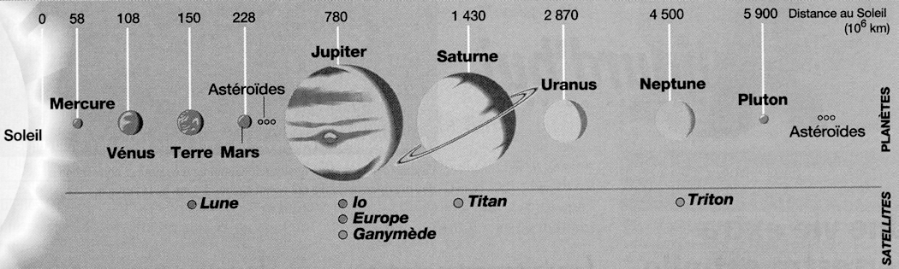

Document Hatier p. 35 (modifié)

Seconde 4 - S.V.T. Contrôle n° 2 - Lundi 11 octobre 2009
Durée 30 minutes

Questions | Critères d’évaluation | Auto évaluation
1 (15 points). En utilisant vos connaissances pour exploiter le document proposé, établissez sur quelles bases les scientifiques ont pu répartir les objets du système solaire en catégories distinctes. | - Répartition des objets représentés en autant de catégorie que nécessaire.  - Caractères généraux de chaque catégorie d’objets. | 17-20 | 13-16 | 9-12 | 5-8 | 0-4
2 (5 points). Pour être clair, ce document est nécessairement incomplet. Montrez en quoi il est incomplet et dites ce que vous savez sur les objets, ou structures, manquants. | - Faire preuve d’esprit critique constructif.  - Identification des objets, ou structures, manquant.  - Caractères généraux des objets manquants.

Classification des objets du système solaire

Document Hatier p. 35 (modifié)
Éléments de correction
Question 1
      Soleil : étoile (définition), Hydrogène + Hélium
      Mercure, Vénus, Terre, Mars : planètes intérieures (définition), telluriques ou rocheuses, petites (taille),
silicium + fer, densité
      Jupiter, Saturne, Uranus, Neptune : planètes extérieures (définition), gazeuses, géantes (taille),
Hydrogène + Hélium, densité, anneaux
    Pluton : planète naine (définition)
    Satellites : Lune, Io, Europe, associées aux planètes
    Astéroïdes : position, petits (taille), rocheux, notion de météorite
Question 2
    Comètes : glace + poussière, orbite très elliptique (très loin à très près du Soleil)
  Anneaux de Jupiter, Uranus et Neptune : manquent
  Nombreux satellites : manquent (planètes géantes)
  Atmosphères non représentées (ou autre observation pertinente : ex. manque 2 planètes naines (noms))

Éléments de correction
Question 1
      Soleil : étoile (définition), Hydrogène + Hélium
      Mercure, Vénus, Terre, Mars : planètes intérieures (définition), telluriques ou rocheuses, petites (taille),
silicium + fer, densité
      Jupiter, Saturne, Uranus, Neptune : planètes extérieures (définition), gazeuses, géantes (taille),
Hydrogène + Hélium, densité, anneaux
    Pluton : planète naine (définition)
    Satellites : Lune, Io, Europe, associées aux planètes
    Astéroïdes : position, petits (taille), rocheux, notion de météorite
Question 2
    Comètes : glace + poussière, orbite très elliptique (très loin à très près du Soleil)
  Anneaux de Jupiter, Uranus et Neptune : manquent
  Nombreux satellites : manquent (planètes géantes)
  Atmosphères non représentées (ou autre observation pertinente : ex. manque 2 planètes naines (noms))

Éléments de correction
Question 1
      Soleil : étoile (définition), Hydrogène + Hélium
      Mercure, Vénus, Terre, Mars : planètes intérieures (définition), telluriques ou rocheuses, petites (taille),
silicium + fer, densité
      Jupiter, Saturne, Uranus, Neptune : planètes extérieures (définition), gazeuses, géantes (taille),
Hydrogène + Hélium, densité, anneaux
    Pluton : planète naine (définition)
    Satellites : Lune, Io, Europe, associées aux planètes
    Astéroïdes : position, petits (taille), rocheux, notion de météorite
Question 2
    Comètes : glace + poussière, orbite très elliptique (très loin à très près du Soleil)
  Anneaux de Jupiter, Uranus et Neptune : manquent
  Nombreux satellites : manquent (planètes géantes)
  Atmosphères non représentées (ou autre observation pertinente : ex. manque 2 planètes naines (noms))

